- «Колечки»
Поочередно перебирать пальцы рук, соединяя в кольцо с большим пальцем последовательно указательный, средний и т.д. Упражнение выполняется в прямом (от указательного пальца к мизинцу) и в обратном (от мизинца к указательному пальцу) порядке. Вначале упражнение выполняется каждой рукой отдельно, затем обеими руками. Усложнение упражнения заключается в убыстрении темпа выполнения.
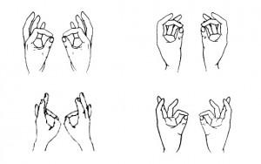

- «Лягушка»
Положить руки на стол. Одну ладошку сжать в кулак, другую положить на плоскость стола. Одновременно (реципрокно) менять положение рук. Усложнение упражнения состоит в ускорении.

- Упражнения необходимо проводить ежедневно.
- Сначала начинают с пальчиковых игр. После того, как ребёнок научился выполнять пальчиковые игры, с пяти лет даётся комплекс пальчиковых кинезиологичеких упражнений. Ребёнок выполняет их вместе со взрослыми, затем самостоятельно по памяти, постепенно от занятия к занятию увеличивая время и сложность.
- Упражнение выполняется сначала правой рукой, затем левой, затем двумя руками вместе. При затруднениях взрослый предлагает ребёнку помогать себе командами, произносимыми вслух или про себя.
- Кинезиологические занятия дают как немедленный, так и кумулятивный (накапливающийся) эффект для повышения умственной работоспособности и оптимизации интеллектуальных процессов.
Муниципальное автономное дошкольное образовательное учреждение «Детский сад комбинированного вида №9 «Светлячок»

Памятка для родителей

Реутов
2015
Есть такая наука – кинезиология. Это наука о развитии головного мозга через движение.
Головной мозг состоит из двух полушарий. Развитие головного мозга ребёнка начинается внутриутробно и активно продолжается после рождения.
По исследованиям физиологов правое полушарие головного мозга – гуманитарное, образное, творческое – отвечает за тело, координацию движений, пространственное и кинестетическое восприятие. Левое полушарие головного мозга – математическое, знаковое, речевое, логическое, аналитическое – отвечает за восприятие – слуховой информации, постановку целей и построений программ. Единство мозга складывается из деятельности двух полушарий, тесно связанных между собой системой нервных волокон (мозолистое тело).
Мозолистое тело (межполушарные связи) находится между полушариями головного мозга в теменно-затылочной части. Оно необходимо для координации работы мозга и передачи информации из одного полушария в другое.
Кинезиологические упражнения активизируют полноценную деятельность ума и тела, помогают управлять своей эмоциональной, физической и умственной жизнью.
- «Кулак-ребро-ладонь»
Ребенку показывают три положения руки на плоскости стола, последовательно сменяющих друг друга: ладонь на плоскости; ладонь, сжатая в кулак; ладонь ребром на плоскости стола. Ребенок выполняет упражнение вместе со взрослым, затем по памяти 8-10 повторений. Упражнение выполняется сначала правой, затем - левой, затем - двумя руками вместе.
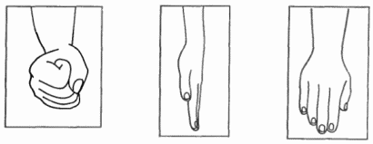

- «Ухо-нос»
Левой рукой взяться за кончик носа, а правой рукой - за противоположное ухо. Одновременно опустить ухо и нос, хлопнуть в ладоши; затем поменять положение рук «с точностью до наоборот».

- «Дом-ёжик-замок»
Ребенку показывают три положения рук, последовательно сменяющих друг друга:
а) соединить концевые фаланги выпрямленных пальцев рук. Пальцами правой руки с усилием нажимать на пальцы левой, затем - наоборот, отработать эти движения для каждой пары пальцев отдельно;
б) поставить ладони под углом друг к другу, расположить пальцы одной руки между пальцами другой;
в) ладони прижать друг к другу, пальцы переплести.
